Spin & Win 活动IT方案

参考链接：<http://cookinghawaiianstyle.com/index.php/contest>

1. **活动目的**

激励新老顾客在11月登陆网站，为各种节日和产品促销活动增加人流。另，配套注册送积分和share可额外获赠机会，来吸引新访客和注册。

1. **活动时间**

11月4日- 11月20日中午12点结束 (每天是按自然天计算)

1. **活动对象**

所有现有客户或潜在客户，需注册登录方可参与。

1. **活动方式**

1、如何参与：

TD顾客登录即可参与，新访客提示注册

① 注册链接使用注册送20积分的特殊活动链接

② 不做弹窗效果，直接链接到网站现有的login or register页面

2、如何中奖：

① 当老虎机停住时，出现的3张Prize图片一样，即为中奖。奖品就是图片显示的Prize

② 3张图片中出现任意1张不一致时，均为不中奖

3、活动规则：

① 基于连续参加天数的不同，抽奖分4个等级：对应不同的抽奖机会数和最高奖：

|  |  |  |  |  |
| --- | --- | --- | --- | --- |
| **等级** | **Level 1** | **Level 2** | **Level 3** | **Level 4** |
| **连续抽奖天数** | 1-3天 | 4-6天 | 7-12天 | 13-15天 |
| **每天至多可抽奖次数** | 2次 | 3次 | 4次 | 5次 |
| **中奖概率和奖品** | 见第六点 | 见第六点 | 见第六点 | 见第六点 |

注：计算连续抽奖天数的时候，需要特别控制好，避免有顾客采用非法手段来刷天数。 还要确保，顾客即使清理cookie，抽奖次数不受影响

② 前端只展示1台老虎机，每个轴9张图片滚动（图片上是对应的奖品），但要确保，低级level的顾客，抽不中高级level的最高奖

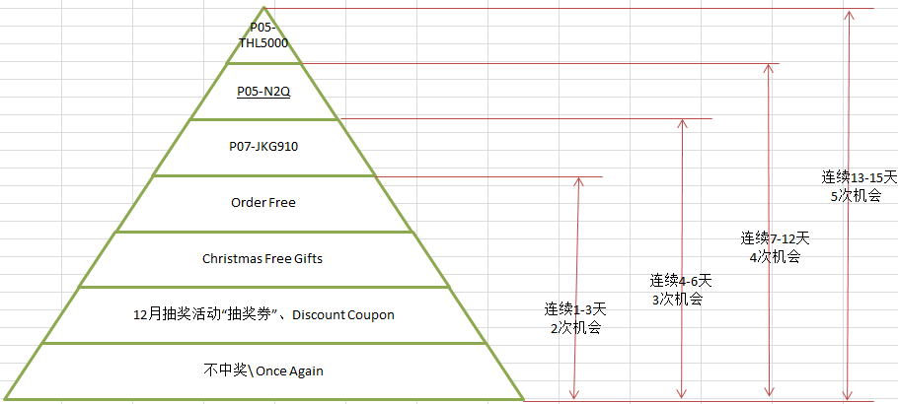

③ 中奖奖品和中奖概率

每个level的客户只能抽取对应level内包含的奖品；奖品分产品，折扣码，神秘礼物和抽奖券四种；为了控制总成本，其中产品奖品、神秘礼物和抽奖券按照限定的数量发放，其他折扣码奖品则按概率分配给客户

后台需要记录中奖客户的信息，以便后续给客户发放奖品

预算估计：按照以下奖品设置，预计花费**RMB 2000**

**表1:具体奖品及其中奖概率**

|  |  |  |  |  |  |  |  |
| --- | --- | --- | --- | --- | --- | --- | --- |
| 序号 | 奖品名称 | 中奖概率 | 备注 | 客户资格等级 | | | |
| 1 | Cell Phones P05-THL5000 | 共1个，最后一天1个 |  |  |  |  | 4 |
| 2 | Tablet PCs [L-206987](http://www.tinydeal.com/onda-v971s-upgrade-version-v975s-97-quad-core-16gb-tablet-p-98228.html) | 虚拟 |  |  |  | 3 |
| 3 | R/C Quad-Copter [TRC-301757](http://www.tinydeal.com/syma-x5c-lcd-rc-ufo-quadcopter-4-ch-24ghz-w-gyro-2mp-camera-p-126482.html) | 虚拟 |  |  | 2 |
| 4 | Order Free | 虚拟 |  | 1 |
| 5 | Christmas Free Gifts | 共15个，1个/天 | （具体礼物产品详情见下表2） |
| 6 | Discount Coupon | 50% | （具体折扣码 见下表3） |
| 7 | Lottery Ticket for Late November Lucky Draw | 共300张，20个/天 | 抽奖活动“抽奖券”,可用于11月基于order的抽奖活动 |
| 8 | Play Once Again | 30% | 再玩一次 |
| 9 | 不中奖 | 20% |  |

**表2： Christmas Free Gifts 具体奖品详情**

|  |  |  |
| --- | --- | --- |
| **序号** | **Christmas Free Gifts名称** | **细分中奖概率（总15个，1天/个）** |
| 5.1 | WWT-303446 | 3个 |
| 5.2 | EMP-330058 | 4个 |
| 5.3 | ECAHP-279351 | 4个 |
| 5.4 | RFM-96304 | 4个 |

**表3：Discount Coupon 具体奖品详情**

|  |  |  |  |  |
| --- | --- | --- | --- | --- |
| **序号** | **Discount Coupon 名称** | **说明** | **折扣码** | **细分中奖概率**  **（总50%）** |
| 6.1 | All 5% off  Brand Cell Phones Category | 目录折扣码 | brandphone | 1% |
| 6.2 | All 5% off  Brand Tablet PCs Category | 目录折扣码 | brandtablet | 1% |
| 6.3 | All 5% off  Faucets & Shower Heads Category | 目录折扣码 | faucet5off | 1% |
| 6.4 | All 5% Off  Men Watches Category | 目录折扣码 | menwatch5off | 1% |
| 6.5 | All 5% Off  Headsets & Speakers | 目录折扣码 | headsets5off | 1% |
| 6.6 | All 5% Off  Power Bank Category | 目录折扣码 | power5off | 1% |
| 6.7 | All 5% Off  Men Coats & Jackets | 目录折扣码 | mencoats5off | 1% |
| 6.8 | All 5% Off  Flash Memory Card | 目录折扣码 | flashcard5off | 1% |
| 6.9 | All 5% Off  Intellectual Toys Category | 目录折扣码 | intertoy5off | 1% |
| 6.10 | All 5% Off  Android TV Boxes | 目录折扣码 | androidtv | 1% |
| 6.11 | 5% Off Coupon  P05-THL5000[THL 5000 5" FHD IPS MTK6592T Octa Core Android 4.4 Phone 13MP CAM 2GB RAM 16GB ROM 5000mAh Quick Charge P05-THL5000](http://www.tinydeal.com/thl-5000-5-ips-fhd-mtk6592t-octa-core-android-44-otg-phone-p-132245.html) | 单品折扣码 | 5offthl5000 | 2% |
| 6.12 | 5% Off Coupon  P07-DG310[DOOGEE VOYAGER2 DG310 5" IPS FWVGA Screen MTK6582 4-Core Anroid4.4 3G Phone Smart Wake P07-DG310](http://www.tinydeal.com/doogee-voyager2-dg310-5-ips-mtk6582-4-core-anroid44-3g-phone-p-132817.html) | 单品折扣码 | 5offdg310 | 2% |
| 6.13 | 35% Off Coupon  ECA-343156[TG-M3 Fashion Portable Mars Electric Self-balancing Unicycle with 400W Super Lithium Battery ECA-343156](http://www.tinydeal.com/tg-m3-mars-self-balancing-unicycle-w-400wh-lithium-battery-p-138188.html) | 单品折扣码 | 35offeca343156 | 2% |
| 6.14 | 15% Off Coupon  EMP-337670[Free Style Back Hooking Sport MP3 FM Radio with TF Card Slot EMP-337670](http://www.tinydeal.com/free-style-back-hooking-sport-mp3-fm-radio-with-tf-card-slot-p-136605.html) | 单品折扣码 | 15offemp337670 | 2% |
| 6.15 | 10% Off Coupon  WUS-228353[TOGEX Fashion Round Case Quartz Analog Watch Wristwatch Timepiece with PU Leather Band for Men Women WUS-228353](http://www.tinydeal.com/togex-casual-unisex-quartz-watch-with-pu-leather-band-p-103995.html) | 单品折扣码 | 10offwus228353 | 2% |
| 6.16 | 72% Off Coupon  [EPATH-346858Camouflage Google Cardboard VR 3D Glasses w/ Alnico Magnet for iPhone Samsung etc Cellphones EPATH-346858](http://www.tinydeal.com/camouflage-diy-google-cardboard-alnic-control-for-cellphone-p-137912.html) | 单品折扣码 | 72offepath | 2% |
| 6.17 | 15% Off Coupon  [DCD-264689Warm Polyester Cotton-padded Jacket With Hoodie for Boy Men DCD-264689 DCD-264689](http://www.tinydeal.com/warm-polyester-cotton-padded-jacket-with-hoodie-for-boy-men-p-113632.html) | 单品折扣码 | 15offdcd264689 | 2% |
| 6.18 | 13% Off Coupon  [HLB-17870885-265V GU10 7W 520LM 15-LED SMD 5630 LED Spot Light - Natural White HLB-178708](http://www.tinydeal.com/85-265v-gu10-7w-520lm-15-led-smd-5630-led-spot-light-white-p-90036.html) | 单品折扣码 | 13offhlb178708 | 2% |
| 6.19 | 15% Off Coupon  TRC-338540F8002 4-CH 2.4G RC UFO Quadcopter with 6-axis Gyro/LED Light RTF TRC-338540 | 单品折扣码 | 15offtrc | 2% |
| 6.20 | 5% Off Coupon  ETC-287975[CUBE Talk7X U51GT-C4 7" IPS Android 4.2.2 MTK8382 Quad-core 3G Phablet Tablet Phone w/ WiFi Bluetooth GPS ETC-287975](http://www.tinydeal.com/cube-talk7x-u51gt-c4-7-ips-android-422-quad-core-3g-phablet-p-122111.html) | 单品折扣码 | 5offetc | 2% |
| 6.21 | Site-wide $2 Off $50 Cash Coupon | 全网满$50减$2折扣码 | 2off50spin | 20% |

备注：以上折扣码都以子折扣码的形式发给顾客；有效期是发送日起往后延20天

4、不同level展示形式：

活动页面右上角开辟了参与者的个人信息专区，需要后台获取，并呈现以下信息：

A. 当天剩余抽奖次数

B. 连续抽奖天数

C. 距离升级高一级level还差天数

D. 有中奖客户，显示获得了哪些奖品； 其他客户，只是展示：Prize will be sent to your registry email via email.

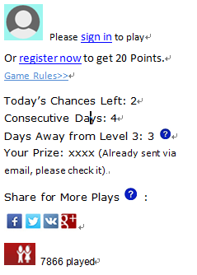

5、获得奖品形式：

全部奖品，在顾客中奖后，将统一通过邮件形式发送奖品通知到客户的账户邮箱地址（不同奖品折扣码，会对应不同的邮件内容）---具体邮件内容，见附件1

*奖品为折扣码的，子折扣码有效时间需从发送的日期计起，往后延20天，而不是直接获取主折扣码的有效期。

6、winner list滚动栏：

活动页面Winner List板块，以滚动条展示最新获奖的30个人名单，每次展示5个客户信息缩写和相应的奖品，如

|  |  |  |
| --- | --- | --- |
| Funny ---- Coupon Code | Funny ---- Coupon Code | Funny ---- Coupon Code |

**额外：**

5、Share活动，可额外赠送1次抽奖机会：所有顾客通过Facebook、VK、Tweeter、Google+分享活动，均可额外获得1次抽奖机会。同一个渠道可share多次，但至多只赠送1次抽奖机会；同一个account，可以同时通过4个的渠道分享，每个渠道均可获赠至多1次抽奖机会。

注：需要控制好，避免顾客来钻这个share活动的漏洞，非法获得更多的抽奖次数。

**参与过程中，各种相关提示语：** （更详细见附件2）

当顾客在未登录的情况下，点击了Spin按钮，popup：

|  |
| --- |
| Before play, please login first. New customer? Register now to get free 20 Points. |

当顾客当天玩完最后一次chance，popup：

|  |
| --- |
| Your chances to play have run out today. Come back tomorrow for more chances to win bigger prizes. |

当顾客不中奖的时候，popup：

|  |
| --- |
| What a pity that you didn't win this time. Wish you good luck next time.  C:\Users\liujinfeng\Desktop\签到+click win\Cry.png |

当顾客中奖的时候，popup：（其他具体在附件2）

例如：

|  |
| --- |
| Congrats, you’ve won the prize below! To claim your prize, please check the email we sent to your registry email.  [THL 5000 5" FHD IPS MTK6592T Octa Core Android 4.4 Phone 13MP CAM 2GB RAM 16GB ROM 5000mAh Quick Charge P05-THL5000](http://www.tinydeal.com/thl-5000-5-ips-fhd-mtk6592t-octa-core-android-44-otg-phone-p-132245.html)  [P05-THL5000](http://www.tinydeal.com/thl-5000-5-ips-fhd-mtk6592t-octa-core-android-44-otg-phone-p-132245.html) |